2000 年全国硕士研究生入学统一考试
一、 填空题
1．
2．
3.
4.
5.
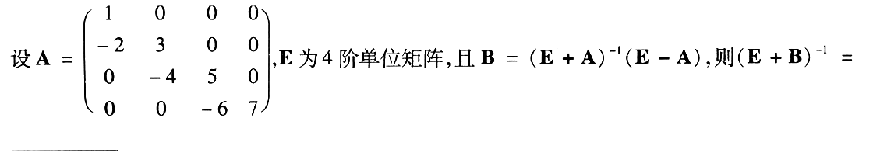
二、选择题
6. 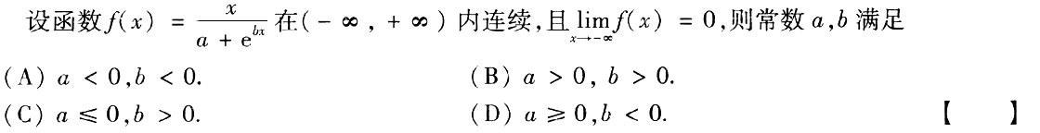

7. 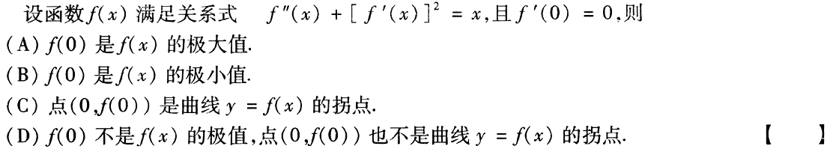

8.
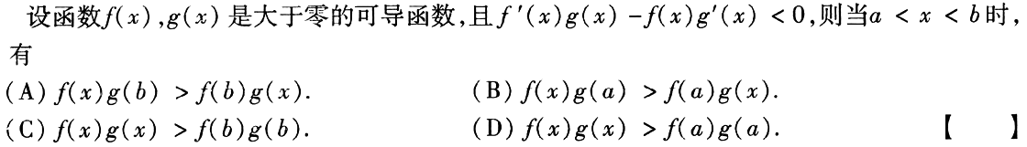
9.
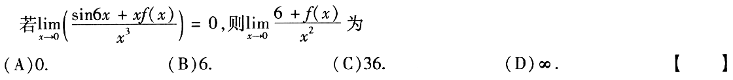
10. 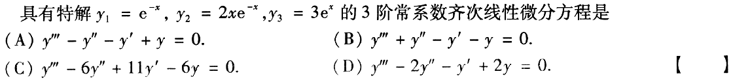
三、解答题
11.

12. 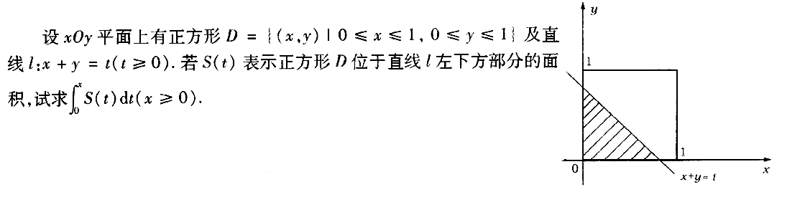
13.

14. 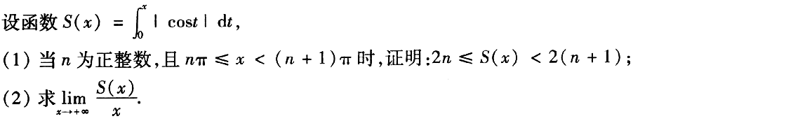

15. 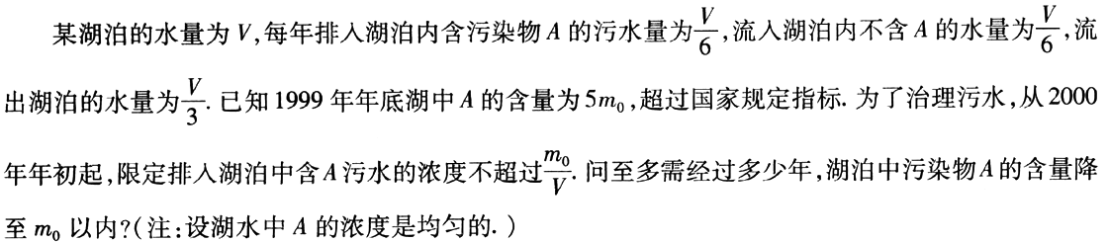

16.

17. 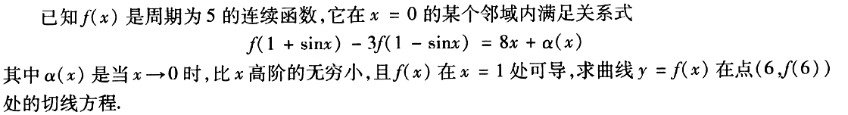

18.

19. 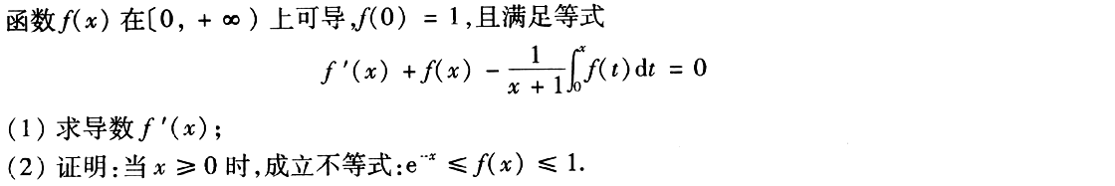

20. 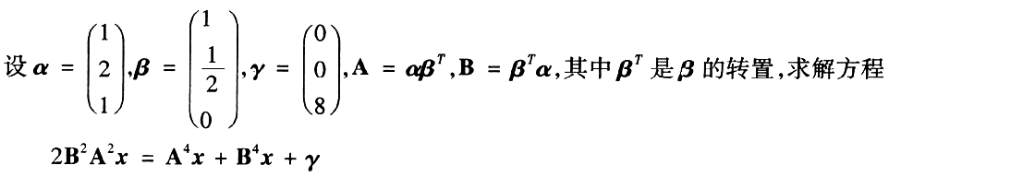

21. 